Название проекта - Вавилонская библиотека

Авторы - Даниил Орчиков, Оля Комарова

Идея - создать сайт, похожий по функционалу на сайт <https://libraryofbabel.info/>. Но вместо текста работать с картинками.

Вавилонская библиотека - библиотека в которой есть все вариации изображений размером 240 на 160 пикселей. Начиная с рандомного набора пикселей, заканчивая картинами великих художников.

Функции:

* Регистрация
* Рандомная картинка из библиотеки
* Поиск картинки по ее местоположению в библиотеке
* Загрузка картинки и поиск ее в библиотеке

Реализация:

* Класс Babel - сама библиотека
  + Для создания промежуточного состояния изображения используется alphaber.txt - набор из 32768 цифр(в системе счисления с основанием 32768)(каждая цифра состоит из 3 символов(всего разных символов 32), каждый символ описывает свой цвет(r, g, b)). Каждая цифра описывает один пиксель(например цифра “far” это пиксель (128, 80, 224), то есть (16 \* 256 // 32, 10 \* 256 // 32, 28 \* 256 // 32))
* В файле app.py структура сайта
* В файле api.py - API
* Интересные приемы:
  + Изображение, загружаемое пользователем не сохраняется на сервер, а сразу передается в API
  + Из-за огромного размера картинки и ее адреса для передачи их на страницу они сохраняются в базу данных, а потом удаляются из нее (к сожалению не всегда)
  + Реализация самой библиотеки взята с Хабра (<https://habr.com/ru/post/433336/>) и изменена для работы с изображениями

Необходимые библиотеки:

* Flask
* Flask-Login
* Flask-RESTfu
* Flask-WTF
* reparse
* Requests
* SQLAlchemy
* WTForms
* Pillow
* numpy

Главная страница:

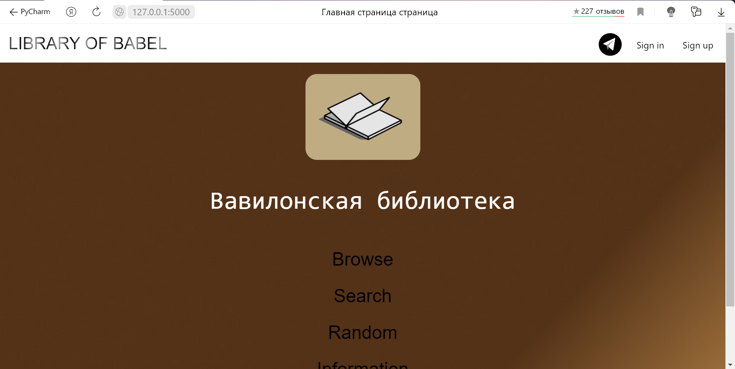

Один из этапов поиска:

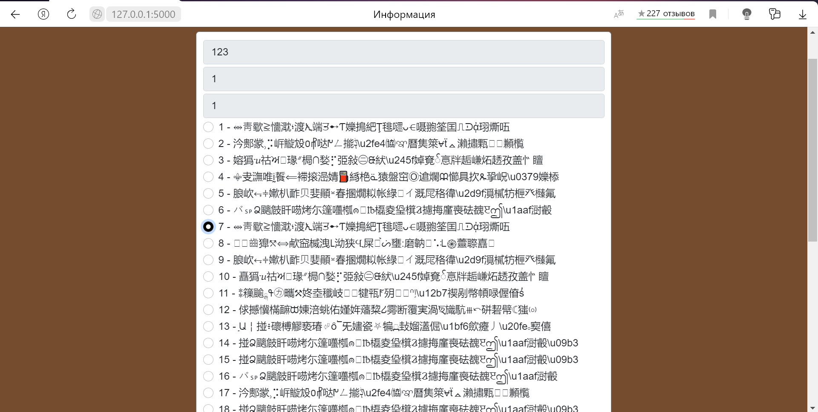

Найденная в библиотеке картинка:

